特寫

「時時精綵」去年擊敗多匹強敵奪冠，其中跑獲亞軍的「雍容白荷」今年在澳洲揚威覺士盾，第五名的「樹林之靈」則在今屆凱旋門大賽中稱霸，足證這匹香港最佳長途馬已躋身世界頂級長途馬行列。「時時精綵」今年全力衛冕，牠將要再次面對強敵的挑戰，包括來自日本及歐洲的對手。

練馬師岳伯仁旗下的「御用畫匠」，將是歷來首匹出戰香港瓶的葉森打吡冠軍。牠的廄侶「額菲爾峰」也來港參戰，該駒今年大部分時間休賽，最近在一級賽育馬者盃草地大賽中復出，以不俗表現跑入第六名。英國代表包括一級賽歐洲大賽盟主「望穿秋水」，最近兩年均在一級賽墨爾本盃跑入位置的「阿朗親王」，還有備受看好的三級賽冠軍「小頑皮」。

日本也派出多匹頂級雌馬挑戰「時時精綵」，其中去年香港盃亞軍「迪雅卓」今年征戰海外成績卓越，包括在一級賽蘭秀錦標中掄元；「旺紫丁」上仗在京都攻下一級賽女皇伊利沙伯二世盃；至於長途佳駟「耀滿瓶」則曾勝出二級賽，並在一級賽中跑入位置。

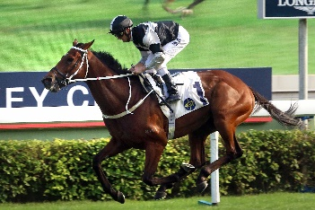 | 時時精綵  香港 5歲閹馬 120分  上季勝出三項一級賽，因而榮膺香港最佳中距離馬和最佳長途馬。去年在香港瓶中與「雍容白荷」激戰後獲勝。上仗以出色表現勝出一項二級賽。 | 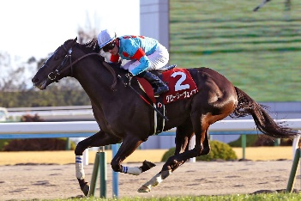 | 耀滿瓶  日本4歲雄馬 117分  曾勝出二級賽，4月在3200米春季天皇賞中跑獲亞軍。
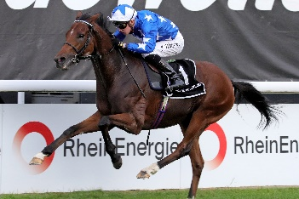 | 望穿秋水  英國 4歲閹馬 116分  今季大勇大熟，勝出尚蒂伊大賽及歐洲大賽，晉身頂級佳駟之列。 | 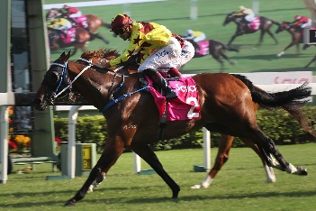 | 川河尊駒  香港7歲閹馬 116分  兩勝克蘭芝一哩賽。在上屆浪琴表香港一哩錦標及2018年富衛保險冠軍一哩賽均跑獲季軍，但未嘗出爭2000米以上途程賽事。
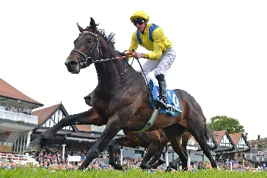 | 小頑皮  英國 4歲閹馬 115分  三項三級賽冠軍，2018年三歲時唯一敗仗是在葉森打吡中跑第七名。今年初兩戰表現均欠佳，但在接受閹割後，於本月較早時輕鬆勝出一項表列賽。. | 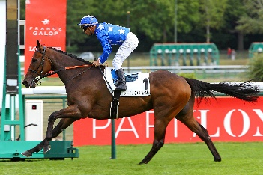 | 及格大狀  法國 5歲閹馬 114分  體格強健的長途馬，曾在一級賽入位。今季先後勝出二級賽及三級賽。
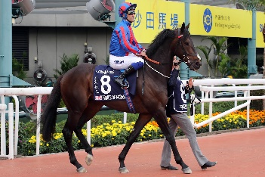 | 亞朗親王  英國 6歲閹馬 113分  經常遠征海外的長途佳駟，在英國服役，但在澳洲贏過兩次三級賽，並在最近兩屆墨爾本盃中分別跑獲季軍和亞軍。 | 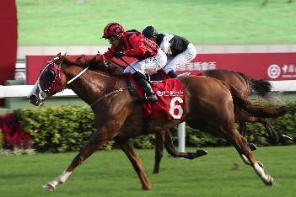 | 鷹雄  香港7歲閹馬 112分  進口香港前曾勝出昆士蘭打吡。去年攻下馬會盃，並在浪琴表香港瓶中跑獲殿軍。
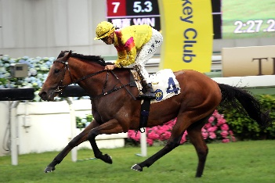 | 好好瑪  香港5歲雄馬 108分  上季四歲時表現持續進步，在寶馬香港打吡大賽取得第五名，季內最後一仗勝出一項2400米三級賽。 | 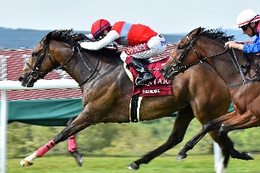 | 迪雅卓  日本 5歲雌馬 115分  經常遠征海外的頂級雌馬，去年在香港盃中跑獲亞軍，今年夏天在歐洲出賽，勝出蘭秀錦標。
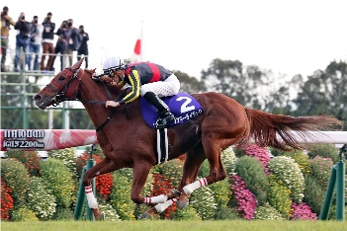 | 旺紫丁  日本 4歲雌馬 114分  首四戰均獲勝，但其後於2018年兩度於雌馬經典系列不敵「杏目」，分別跑獲亞軍及季軍。上仗在京都勝出女皇伊利沙伯二世盃，成為出道以來的代表作。 | 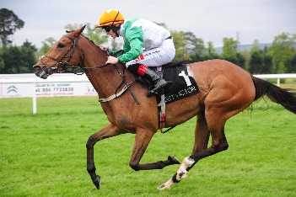 | 真我本色  愛爾蘭 6歲雌馬 111分  初出道時角逐跳欄賽。其後轉戰平地賽，五場頭馬進賬包括上仗在費明頓贏得一項三級賽。
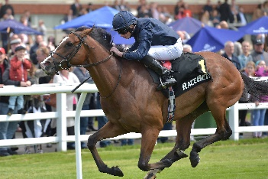 | 御用畫匠  愛爾蘭 3歲雄馬 118分  6月勝出葉森打吡大賽，其後四場未能獲勝，繼而在愛爾蘭冠軍錦標中以良好表現跑獲季軍，並在育馬者盃草地大賽因受阻而僅得季軍。 | 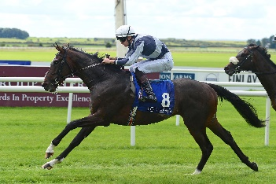 | 額菲爾峰  愛爾蘭 3歲雄馬 113分  上季兩歲時被視為有望出爭打吡。今季至秋天始復出，勝出一項表列賽及在育馬者盃草地大賽中跑入第六名。

